系统模型说明文档

1. 需求模型

1.1 用例图

说明：本系统主要有三个参与者，学生、教师和管理员。学生可以进行注册、登录、提出问题、查看问题、删除问题等活动，教师可以进行注册、登录、回答问题、查看问题、上传资料等活动。

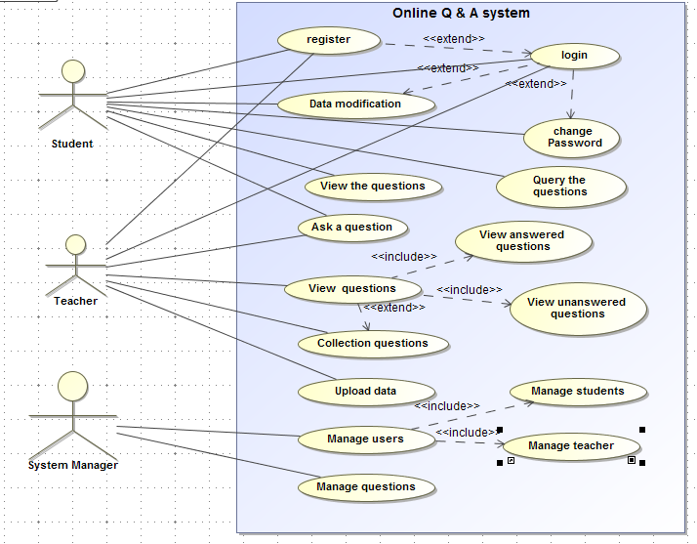

用例说明书：

|  |  |  |
| --- | --- | --- |
| 用例名称 | 主要参与者 | 用例说明 |
| Register | 学生、教师、管理员 | 未注册用户需要先注册网站账户 |
| Login | 学生、教师、管理员 | 注册之后可以使用已注册账户登录网站 |
| Modify the data | 学生、教师 | 注册之后的学生和教师可以修改自己的资料 |
| Change password | 学生、教师 | 学生和教师可以修改自己账户的密码 |
| View questions | 学生、教师 | 学生和教师登录后可以查看问题，学生可以查看自己提出的问题，教师可以查看请求回答以及已经回答的问题 |
| Search questions | 学生 | 学生登录后可以先查询自己想问的问题是否已经有好的回答 |
| Ask question | 学生 | 学生登录后可以向教师提出问题 |
| Collect question | 教师 | 教师登录后可以收藏一些好的问题 |
| Answer questions | 教师 | 教师可以回答学生向他提出的问题 |
| Manage users | 管理员 | 管理员可以对用户进行管理，包括教师以及学生 |
| Manage questions | 管理员 | 管理员可以对所有问题进行管理，发现违规问题或者回答可以删除 |

1.2 活动图

用户进入网站时，首先进行注册或者登录，登录成功后会根据用户类型进入不同的页面，教师可以选择查看问题或者上传资料，学生可以选择查看问题，查找相似问题或者提出新问题。

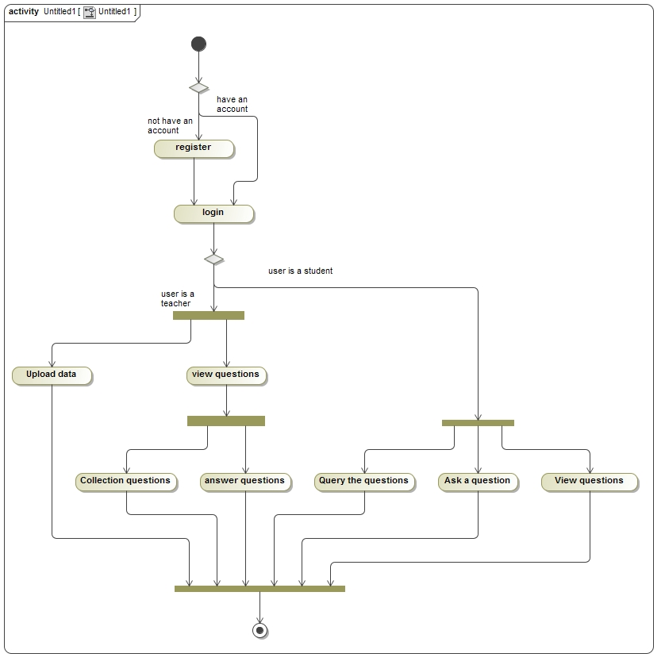

1. 内容模型

2.1 UML类图(静态模型)

说明：系统中一共有5个主要类，User类是作为用户的基类，用户共分为三种，分别是教师，学生和管理员，分别作为一个类继承了User类，Question类是对于问题的描述，每一个问题都会实例化成一个Question对象，Answer类是对于回答的描述，每一个回答会实例化成一个Answer对象。Data类是对于资料的描述，教师上传的资料将会实例化成一个Data对象。

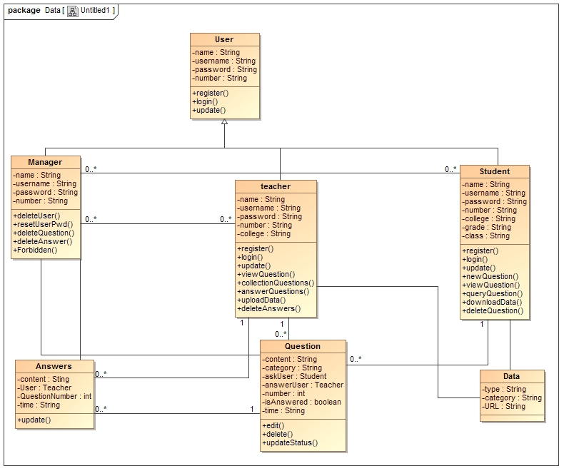

2.2 状态图(动态模型)

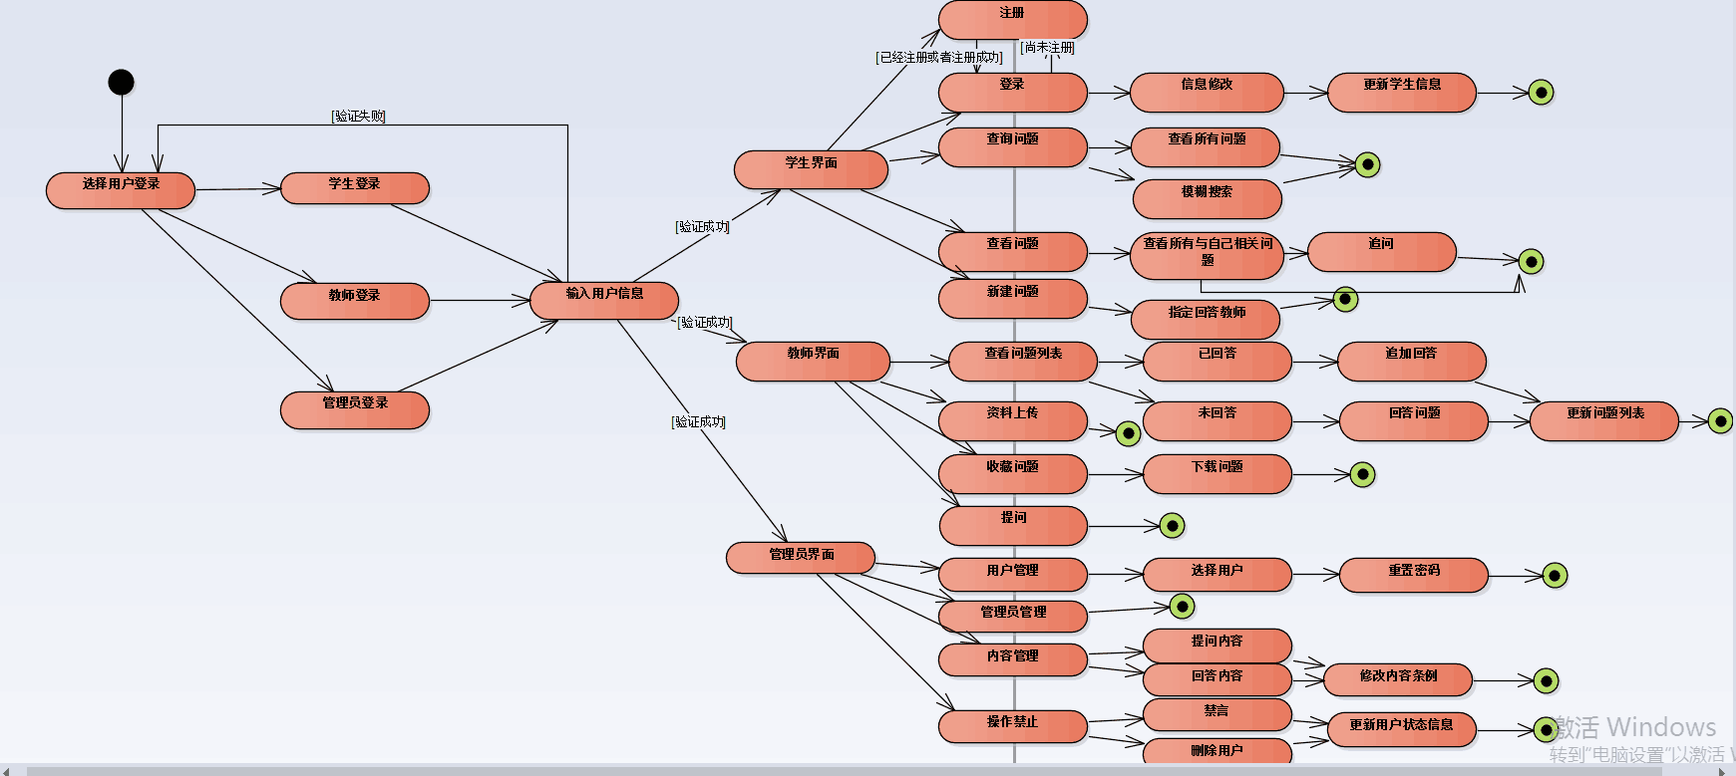

1. 超文本模型
   1. 超文本结构模型(导航类图)

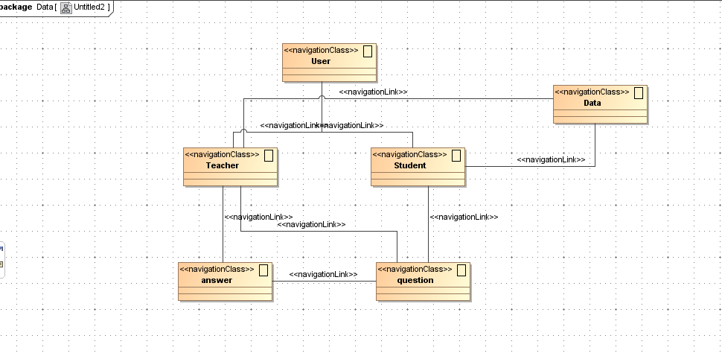

* 1. 超文本访问模型

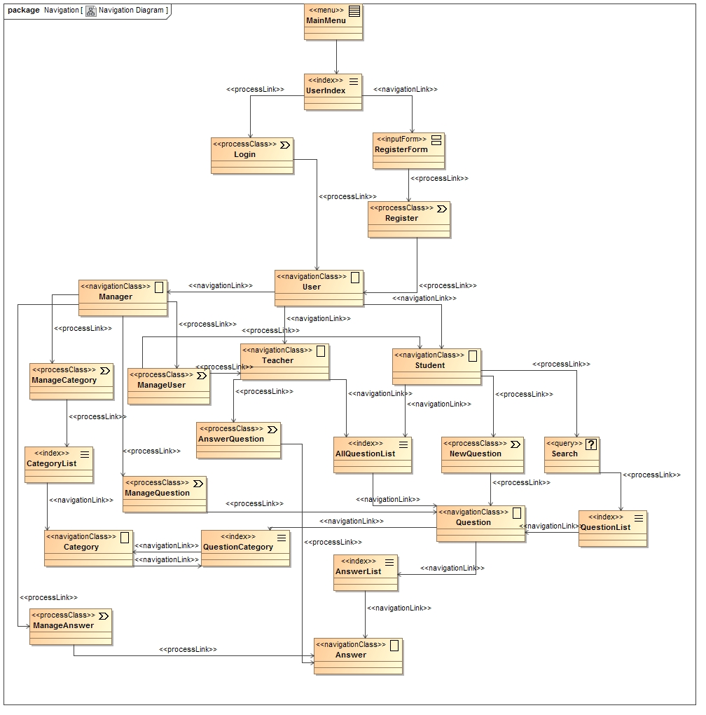

3.3 Web模型

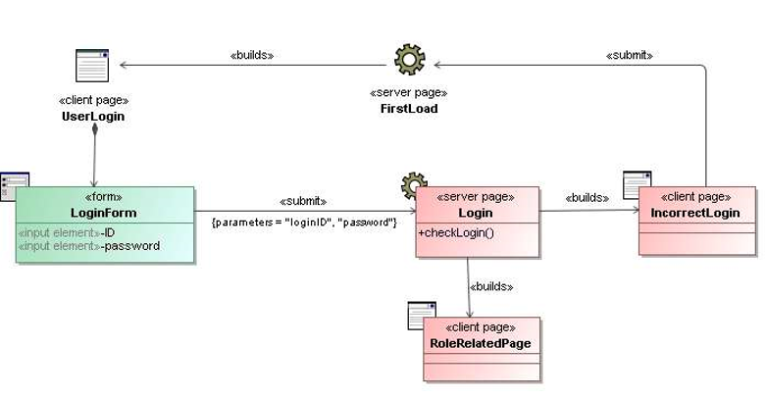

4. 展示模型

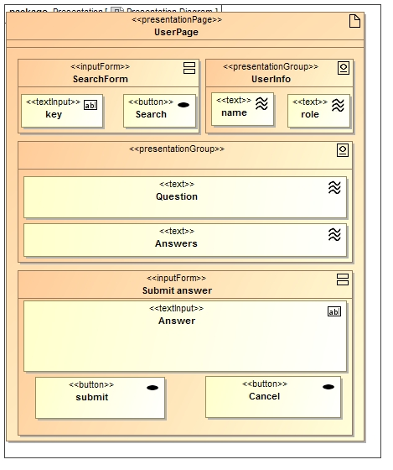

5. 适应性模型

说明：当用户以学生身份登录时，回答问题功能部分将不能使用

